Міністерство освіти і науки України
Національний університет «Львівська політехніка»
Кафедра систем штучного інтелекту



Звіт
про виконання лабораторних та практичних робіт блоку № 4
На тему: «Двовимірні Масиви. Вказівники та Посилання. Динамічні масиви. робота з масивами та aлгоритми обробки.»
з дисципліни: «Основи програмування»
до:
Лабораторної Роботи №4
Лабораторної Роботи №5
Алготестер Лабораторної Роботи №2
Алготестер Лабораторної Роботи №3
Практичних Робіт до блоку №4

Виконав(ла):
Студент групи ШІ-14
Палєй Артємій Павлович

Тема роботи:
Двовимірні Масиви. Вказівники та Посилання. Динамічні масиви. робота з масивами та aлгоритми обробки.
Мета роботи:
Вивчити особливості статичної та динамічної пам’яті, основи роботи з вказівниками та посиланнями, способи створення й обробки двовимірних і динамічних масивів, а також основні алгоритми пошуку та сортування елементів масивів.

Теоретичні відомості:
- Теоретичні відомості з переліком важливих тем:
  - Тема №1: Класи пам'яті у C++
  - Тема №2: Динамічні масиви
  - Тема №3: Вказівники та посилання
  - Тема №4: Двовимірні масиви
  - Тема №5: Алгоритми обробки масивів
- Індивідуальний план опрацювання теорії:
  - Тема №1: Класи пам'яті у C++
    - Джерела інформації:
      - Відео про види пам’яті
      - Інтерактивна розгортка
    - Що опрацьовано:
      - Особливості статичної та динамічної пам’яті.
      - Поняття стеку та принципи зберігання даних.
      - Виділення та вивільнення пам’яті.
    - Статус: Опрацьовано
    - Початок опрацювання теми: 26.10.2026
    - Завершення опрацювання теми: 20.10.2026
  - Тема №2: Динамічні масиви
    - Джерела інформації:
      - Відео про динамічне виділення пам’яті
      - Інтерактивна розгортка
    - Що опрацьовано:
      - Створення масивів змінної розмірності
      - Використання new і delete
      - Передача динамічних масивів у функції
    - Статус: Опрацьовано
    - Початок опрацювання теми: 26.10.2026
    - Завершення опрацювання теми: 20.10.2026
  - Тема №3: Вказівники та посилання
    - Джерела інформації:
      - Відео про вказівники
      - Відео про посилання
      - Інтерактивна розгортка
    - Що опрацьовано:
      - Поняття вказівників і посилань
      - Арифметика вказівників
      - Доступ до елементів масивів
      - Використання вказівників і посилань у функціях
    - Статус: Опрацьовано
    - Початок опрацювання теми: 26.10.2026
    - Завершення опрацювання теми: 20.10.2026
  - Тема №4: Двовимірні масиви
    - Джерела інформації:
      - Відео про багатовимірні масиви
      - Інтерактивна розгортка
    - Що опрацьовано:
      - Оголошення і ініціалізація двовимірних масивів
      - Обробка масивів за допомогою вкладених функцій
      - Передача двовимірних масивів у функції
    - Статус: Опрацьовано
    - Початок опрацювання теми: 26.10.2026
    - Завершення опрацювання теми: 20.10.2026
  - Тема №5: Алгоритми обробки масивів
    - Джерела інформації:
      - Інтерактивна розгортка
      - aCode
    - Що опрацьовано:
      - Алгоритми пошуку елементів у масивах
      - Методи сортування масивів
      - Розв’язання практичних задач із використанням масивів
    - Статус: Опрацьовано
    - Початок опрацювання теми: 26.10.2026
    - Завершення опрацювання теми: 20.10.2026

Виконання роботи:
- Опрацювання завдання та вимог до програм середовища

Завдання №1: Lab# programming: Lab 4 Task 1
- Варіант завлання: 22
- Деталі завдання:
Реалізувати з використанням масиву стек (перший прийшов, останній пішов),
для чого організувати додавання, знищення елементів з масиву і друк масиву
після кожної операції.
- Вимоги завдання:
При виконанні роботи використовуються статичні масиви. Для організації
статичних масивів із псевдозмінними межами необхідно оголосити масив
досить великої довжини, наприклад, 100 елементів
При зменшенні або збільшенні довжини масиву необхідно змінювати його
реальну довжину.
Завдання №2: Lab# programming: Lab 5 Task 1
- Варіант завдання: 22
- Деталі завдання:
У двовимірному масиві знайти середнє арифметичне першого стовпця й
кількість елементів у кожному з наступних стовпців, що перевищують
середнє арифметичне попереднього стовпця.

Завдання №3: Lab# programming: Algotester Lab 2 Task 1
- Варіант завдання: 1
- Деталі завдання:
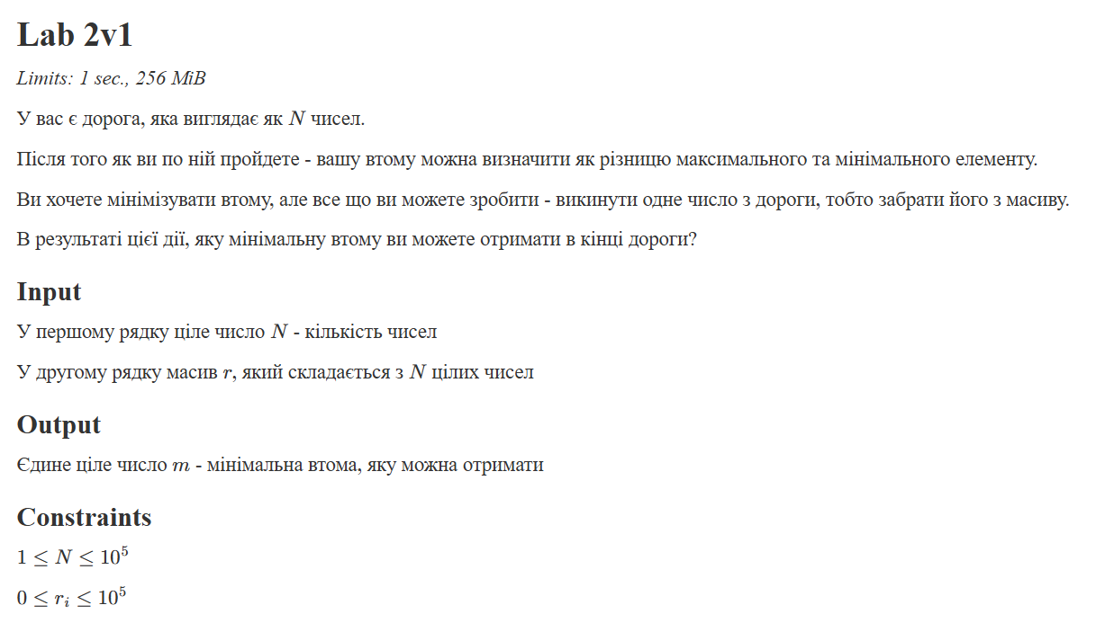
Рис 1. Умова до Algotester Lab 2 Task 1
Завдання №4: Lab# programming: Algotester Lab 3 Task 3
- Варіант завдання: 3
- Деталі завлання:
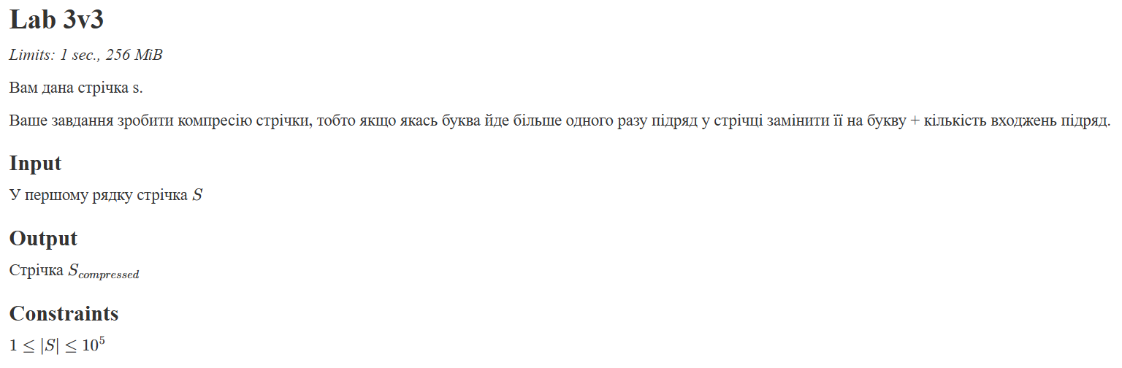
Рис 2. Умова до Algotester Lab 3 Task 3

Завдання №5: Practice# programming: Class Practice Task
- Деталі завдання:
Ви пишете простий редактор зображень у відтінках сірого. Зображення задається прямокутною таблицею чисел від 0 до 9, де 0 це чорний піксель, а 9 найсвітліший. Програма показує таку таблицю як малюнок із символів і дозволяє застосовувати до неї перетворення.
Розміри зображення заздалегідь невідомі: їх задає користувач під час роботи. Тому памʼять під зображення виділяється динамічно, а після повороту на девʼяносто градусів висота і ширина міняються місцями, і масив доводиться виділяти заново.
- Вимоги завдання:
- new / delete[]: памʼять під зображення виділяти динамічно за розмірами, які ввів користувач, і перед виходом повністю звільняти: спершу кожен рядок, потім масив вказівників.
- Вкладені цикли: обходити двовимірний масив для виводу, статистики й перетворень; для повороту обхід зі зміною порядку індексів.
- Вказівники: у статистиці обходити рядок через *(row + j), а обмін пікселів робити функцією swapPixels(int *a, int *b).
- Параметри-посилання: координати найтемнішого й найсвітлішого пікселів повертати однією функцією findExtremes.
- Функції: кожен пункт меню окремою функцією, зображення передається в неї вказівником разом із розмірами.
- Поворот без витоків: у rotateRight спершу перенести пікселі в новий масив і лише потім звільнити старий; перед виходом із програми звільнені вказівники обнулити через nullptr.
- do while: після кожної операції повертати користувача в меню і працювати, доки він не вибере вихід.
- Блок-схема: обовʼязкова
- Валідація: перевіряти всі вхідні дані, зокрема неправильний пункт меню та нечислові символи, правила визначити самостійно на основі попередніх задач.
- сторонні бібліотеки використовувати заборонено. Ввід і вивід лише через cin та cout.

Завдання №6 Algotester self-practice №1
- Деталі завдання:
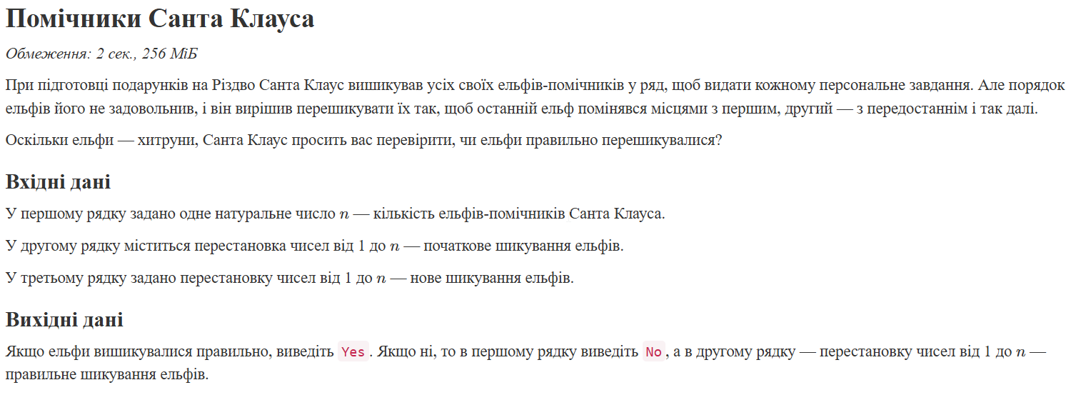
Рис 3. Умова до Algotester self-practice №1
Завдання №7 Algotester self-practice №2
- Деталі завдання:
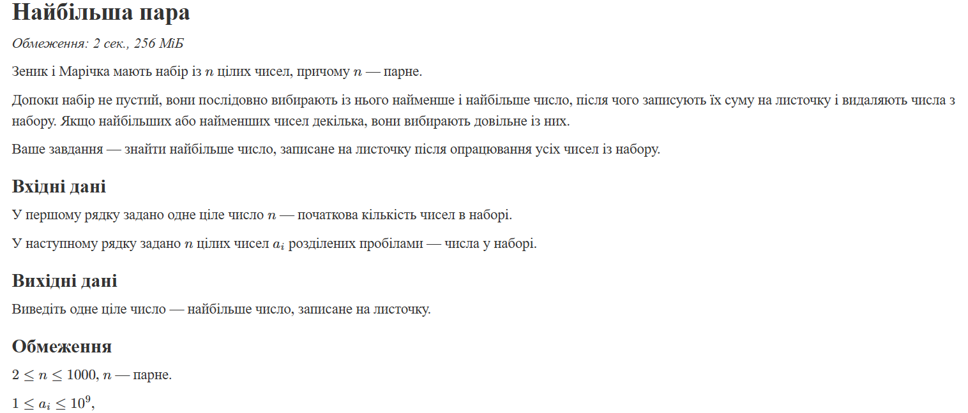
Рис 4. Умова до Algotester self-practice №2
Завдання №8 Algotester self-practice №3
- Деталі завдання:
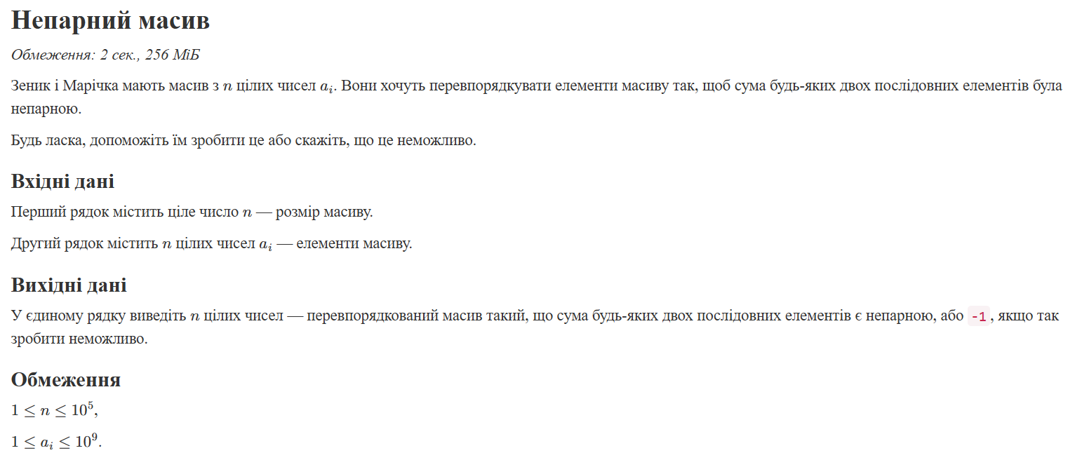
Рис 5. Умова до Algotester self-practice №3

Дизайн та планована оцінка часу виконання завдань:
Програма №1: Lab# programming: Lab 4 Task 1
- Запланований час на реалізацію: 30хв
Програма №2: Lab# programming: Lab 5 Task 1
- Запланований час на реалізацію: 45хв
Програма №3: Lab# programming: Algotester Lab 2 Task 1
- Запланований час на реалізацію: 40хв
Програма №4: Lab# programming: Algotester Lab 2 Task 1
- Запланований час на реалізацію: 30хв
Програма №5: Practice# programming: Class Practice Task
- Блок-схема:
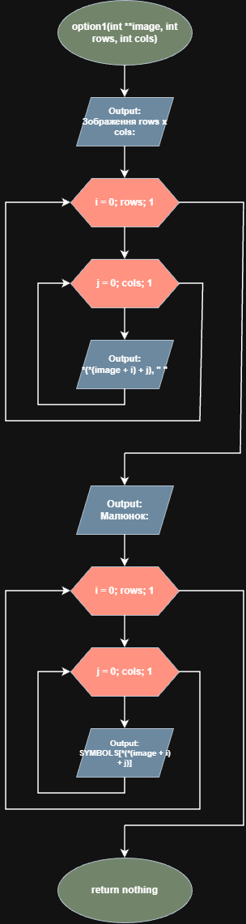
Рис 6. Блок-схема до функції option1

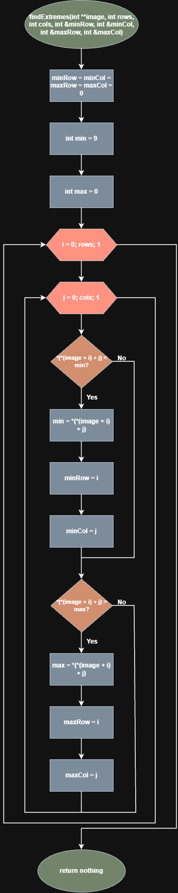
Рис 7. Блок-схема до функції findExtremes

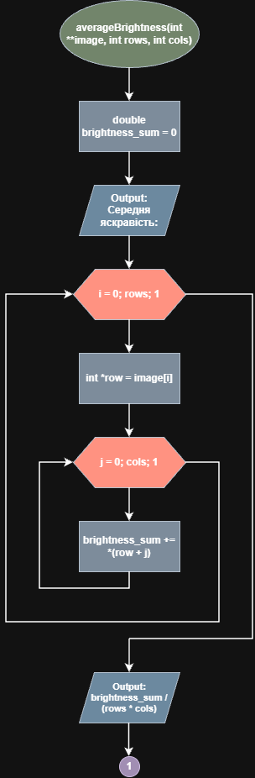
Рис 8. Частина блок-схеми до функції averageBrightness

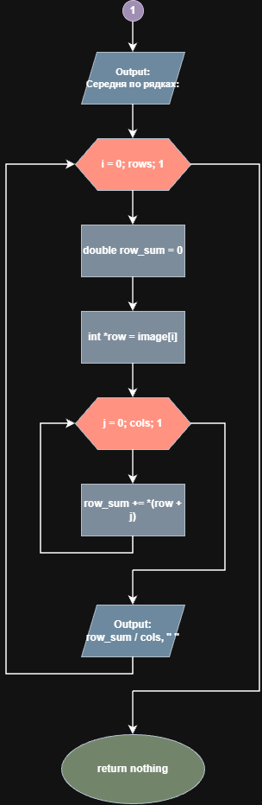
Рис 9. Частина блок-схеми до функції averageBrightness

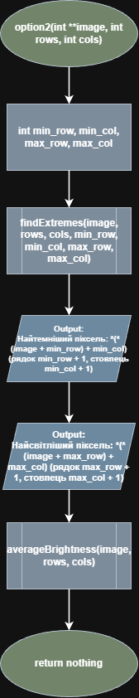
Рис 10. Блок-схема до функції option2

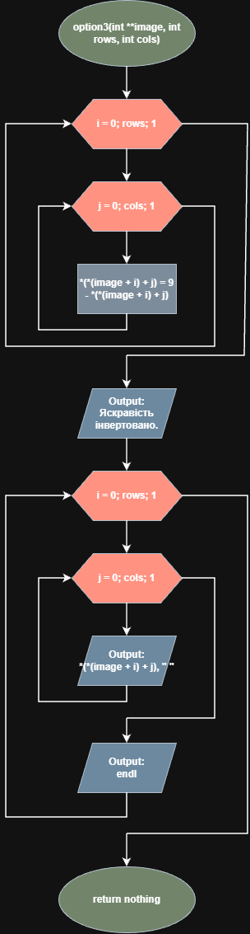
Рис 11. Блок-схема до функції option3
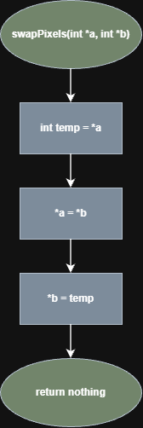
Рис 12. Блок-схема до функції swapPixels
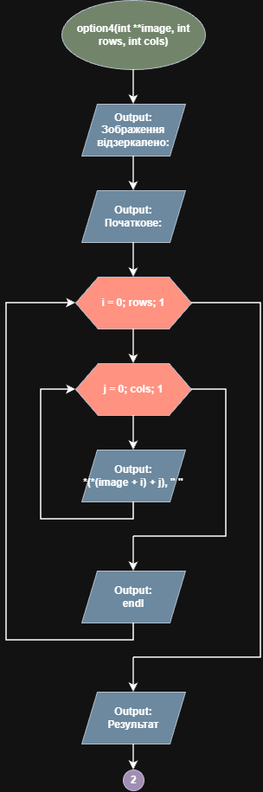
Рис 13. Частина блок-схеми до функції option4
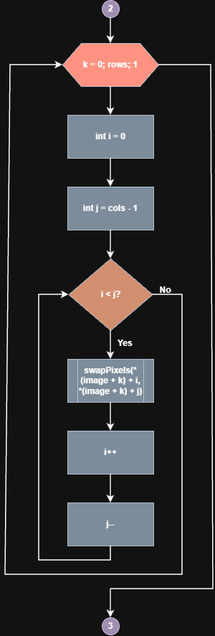
Рис 14. Частина блок-схеми до функції option4

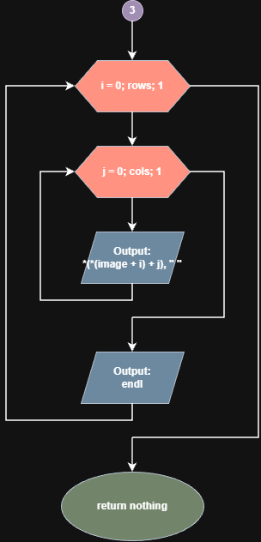
Рис 15 Частина блок-схеми до функції option4

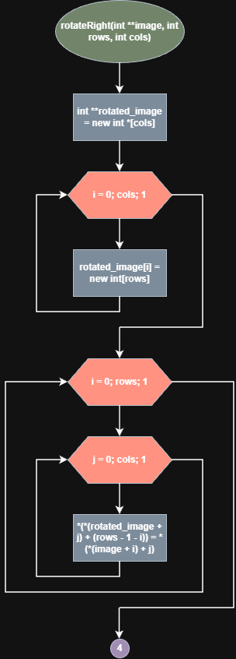
Рис 16. Частина блок-схеми до функції rotateRight

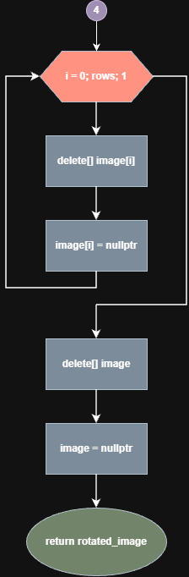
Рис 17. Частина блок-схеми до функції rotateRight

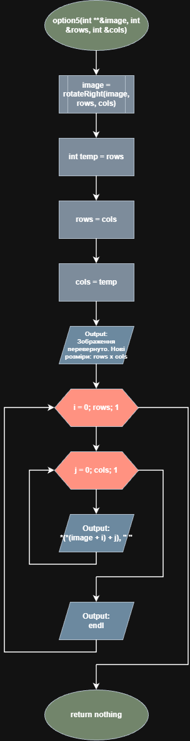
Рис 18. Блок-схема до функції option5

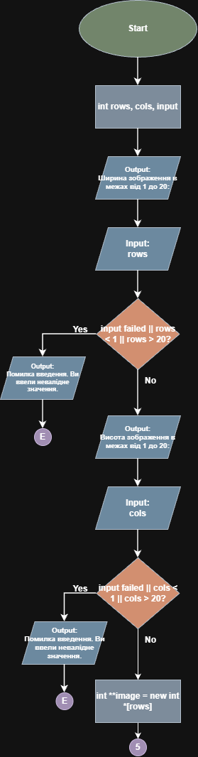
Рис 19. Частина блок схеми до main-функції

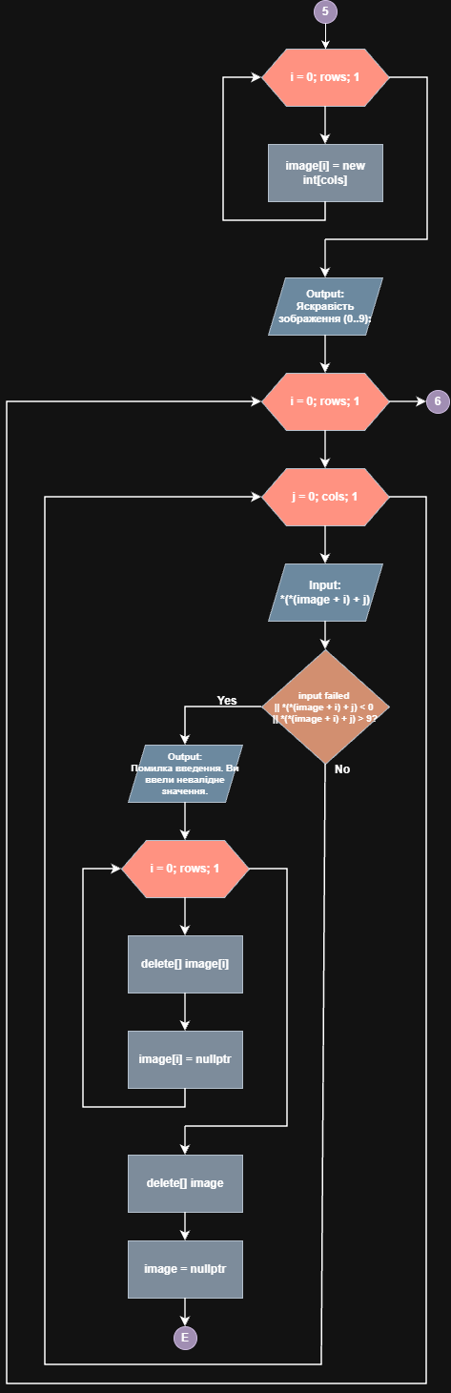
Рис 20. Частина блок-схеми до main-функції
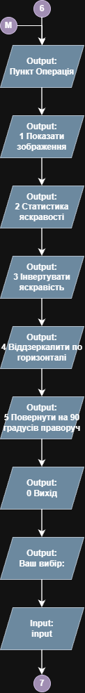
Рис 21. Частина блок-схеми до main-функції
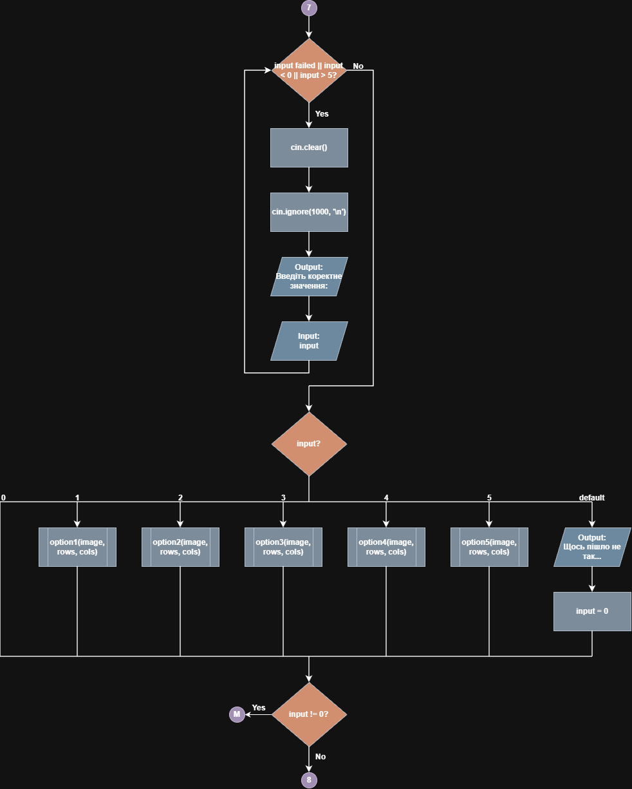
Рис 22. Частина блок-схеми до main-функції

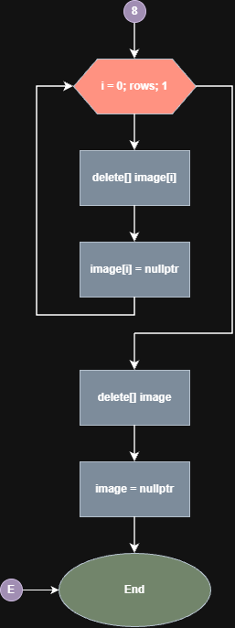
Рис 23. Частина блок-схеми до main-функції
- Запланований час на реалізацію: 2.5 год
Програма №6: Algotester self-practice №1
- Запланований час на реалізацію: 20хв
Програма №7: Algotester self-practice №2
- Запланований час на реалізацію: 30хв
Програма №8: Algotester self-practice №3
- Запланований час на реалізацію: 30хв

Конфігурація середовища до виконання завдань:
Нічого не встановлював
- Код програм з посиланням на зовнішні ресурси:
Завдання №1 Lab# programming: Lab 4 Task 1
Програма реалізовує стек через статичний масив

/*
Лабораторна робота №4 Завдання 1 Варіант 22
Прізвище: Палєй
Група: ШІ-14
*/
#include <iostream>

const int MAX_SIZE = 100;

void print(int stack[], int n)
{
if (n == 0)
std::cout << "Your stack is empty!";
else
{
std::cout << "Your stack contains: [";
for (int i = 0; i < n; i++)
{
if (i == n - 1)
std::cout << stack[i] << "]";
else
std::cout << stack[i] << ", ";
}
}
std::cout << std::endl;
}

void push(int stack[], int &n, int value)
{
if (n < MAX_SIZE)
{
std::cout << "Added to stack: " << value << std::endl;
stack[n] = value;
n++;
print(stack, n);
}
else
std::cout << "Your stack is overflowed!" << std::endl;
}

void pop(int stack[], int &n)
{
if (n == 0)
std::cout << "Your stack is empty!" << std::endl;
else
{
std::cout << "Removed from stack: " << stack[n-1] << std::endl;
stack[n - 1] = 0;
n--;
print(stack, n);
}
}

int main()
{
int stack[MAX_SIZE] = {0};
int N;

std::cout << "Enter stack size: ";
std::cin >> N;

if (N < 0 || N > MAX_SIZE)
{
std::cout << "You entered invalid stack size";
return 1;
}

if (N != 0)
std::cout << "Enter your elements of stack: ";
for (int i = 0; i < N; i++)
std::cin >> stack[i];

pop(stack, N);
pop(stack, N);
pop(stack, N);
push(stack, N, 10);
push(stack, N, 13);
push(stack, N, -14);

return 0;
}
Code# 1 Код до програми Lab# programming: Lab 4 Task 1
Посилання на код файлу у пулреквесті: https://github.com/artificial-intelligence-department/ai_programming_playground_2026/pull/519/changes - diff-1f5476f4fe157028a2e402b02463ff432751fb7f4a53cc95b9b38447e97c2852

Завдання №2 Lab# programming: Lab 5 Task 1
Програма обраховує середнє арифметичне j-ого стовпця матриці і порівнює його з елементами i-ого стовпця (i = j+1), виводячи кількість елементів у i-му стовпці, більших за середнє арифмтеичне j-ого стовпця, і так, допоки не зустріне останній стовпець.

/*
Лабораторна робота №5 Завдання 1 Варіант 22
Прізвище: Палєй
Група: ШІ-14
*/
#include <iostream>

const int COLUMNS = 40;
const int ROWS = 20;

double average(int matrix[][COLUMNS], int rows, int columns, int column)
{

double avg = 0, count = 0;
for (int i = 0; i < rows; i++)
avg += matrix[i][column];
return avg / rows;
}

void counter(int matrix[][COLUMNS], int rows, int columns, double avg, int column)
{

int count = 0;
for (int j = 0; j < rows; j++)
{
if (avg < matrix[j][column + 1])
count++;
}
std::cout << "Number of elements more than average of " << column + 1 << " column in " << column + 2
<< " column: " << count << std::endl;
}

int main()
{
int td_array[ROWS][COLUMNS] = {0};
int r, c;

std::cout << "Enter your 2D array rows and columns: ";
std::cin >> r >> c;

if (r < 1 || r > 20 || c < 1 || c > 40)
{
std::cout << "Error. You entered invalid array dimensions.";
return 1;
}

std::cout << "Enter elements of your 2D array: ";
for (int i = 0; i < r; i++)
{
for (int j = 0; j < c; j++)
{
std::cin >> td_array[i][j];
if (std::cin.fail())
{
std::cout << "Error. Value you entered isn't valid for the field.";
return 1;
}
}
}

for (int i = 0; i < c; i++)
{
double avg = average(td_array, r, c, i);
std::cout << "Average of " << i + 1 << " columns is: " << avg << std::endl;
if (i < c - 1)
counter(td_array, r, c, avg, i);
}
return 0;
}
Code# 2 Код до програми Lab# programming: Lab 4 Task 1
Посилання на код файлу в пулреквесті: https://github.com/artificial-intelligence-department/ai_programming_playground_2026/pull/519/changes - diff-c7c4992287d10ac991ea2a9c5ac204ff257b62bf3193194633e9bf580eaaaff0

Завдання №3 Lab# programming: Algotester Lab 2 Task 1

/*
Algotester Lab 2 Task 1
Прізвище: Палєй
Група: ШІ-14
*/
#include <iostream>

void merge(int *array, int start, int mid, int end)
{
int left_size = mid - start + 1;
int right_size = end - mid;

int *left = new int[left_size];
int *right = new int[right_size];

for (int i = 0; i < left_size; i++)
left[i] = array[start+i];

for (int i = 0; i < right_size; i++)
right[i] = array[mid+1+i];

int i = 0, j = 0;

while (left_size > 0 && right_size > 0)
{
if (left[i] > right[j])
{
array[start] = right[j];
j++;
start++;
right_size--;
}
else
{
array[start] = left[i];
i++;
start++;
left_size--;
}
}

while (left_size)
{
array[start] = left[i];
i++;
start++;
left_size--;
}

while (right_size)
{
array[start] = right[j];
j++;
start++;
right_size--;
}

delete[] left;
delete[] right;
left = nullptr;
right = nullptr;
}

void mergeSort(int *array, int start, int end)
{
if (start < end)
{
int mid = start + (end - start) / 2;
mergeSort(array, start, mid);
mergeSort(array, mid + 1, end);
merge(array, start, mid, end);
}
}

int main()
{
int N, m;

std::cin >> N;

int *array = new int[N];

for (int i = 0; i < N; i++)
std::cin >> array[i];

mergeSort(array, 0, N-1);

if (N < 2)
m = 0;
else if ((array[N - 2] - array[0]) >= (array[N - 1] - array[1]))
m = array[N - 1] - array[1];
else
m = array[N - 2] - array[0];

std::cout << m << std::endl;

delete[] array;
array = nullptr;
return 0;
}
Code# 3 Код до програми Lab# programming: Algotester Lab 2 Task 1
Посилання на код файлу у пулреквесті: https://github.com/artificial-intelligence-department/ai_programming_playground_2026/pull/519/changes - diff-ca5b86669557d3c97a43e359925db84c8fd9ddd3a325309619e31b58511d37b6

Завдання №4 Lab# programming: Algotester Lab 3 Task 3

/*
Algotester Lab 3 Task 3
Прізвище: Палєй
Група: ШІ-14
*/
#include <iostream>

int main()
{
const int MAX_SIZE = 100000;
char S[MAX_SIZE + 1] = "";
char S_compressed[MAX_SIZE + 1] = "";

int quantity[MAX_SIZE] = {};
int index = 0;
int count = 1;

std::cin >> S;

for (int i = 0; i < MAX_SIZE + 1; i++)
{
if (S[i] == '\0')
break;
else
{
if (S[i] == S[i + 1])
{
count++;
continue;
}
else
{
S_compressed[index] = S[i];
quantity[index] = count;
index++;

count = 1;
}
}
}

S_compressed[index] = '\0';

for (int i = 0; i < MAX_SIZE; i++)
{
if (S_compressed[i] == '\0')
break;
if (quantity[i] == 1)
std::cout << S_compressed[i];
else
std::cout << S_compressed[i] << quantity[i];
}

return 0;
}
Code# 4 Код до програми Lab# programming: Algotester Lab 3 Task 3
Посилання на код файлу у пулреквесті: https://github.com/artificial-intelligence-department/ai_programming_playground_2026/pull/519/changes - diff-de8a9e395cad36302abcd8440adbe3743e67598184445ff8e856552e072f1de1

Завдання №5 Practice# programming: Class Practice Task
/*
Редактор монохромного зображення
Прізвище: Палєй
Група: ШІ-14
*/
#include <iostream>

const char SYMBOLS[10] = {' ', '.', ':', '-', '=', '+', '*', '#', '%', '@'};

void option1(int **image, int rows, int cols)
{
std::cout << "Зображення " << rows << "x" << cols << ":" << std::endl;
for (int i = 0; i < rows; i++) // Вимога №2. Вкладений цикл
{
for (int j = 0; j < cols; j++)
{
std::cout << *(*(image + i) + j) << " ";
}
std::cout << std::endl;
}
std::cout << "Малюнок:" << std::endl;
for (int i = 0; i < rows; i++) // Вимога №2. Вкладений цикл
{
for (int j = 0; j < cols; j++)
{
std::cout << SYMBOLS[*(*(image + i) + j)];
}
std::cout << std::endl;
}
}
// Вимога №4. Повернення координат найтемнішого і найсвітлішого пікселів через параметри-посилання у функції findExtremes
void findExtremes(int **image, int rows, int cols, int &minRow, int &minCol, int &maxRow, int &maxCol)
{
minRow = minCol = maxRow = maxCol = 0;
int min = 9;
int max = 0;
for (int i = 0; i < rows; i++) // Вимога №2. Вкладений цикл
{
for (int j = 0; j < cols; j++)
{
if (*(*(image + i) + j) < min)
{
min = *(*(image + i) + j);
minRow = i;
minCol = j;
}
if (*(*(image + i) + j) > max)
{
max = *(*(image + i) + j);
maxRow = i;
maxCol = j;
}
}
}
}

void averageBrightness(int **image, int rows, int cols)
{
double brightness_sum = 0;
std::cout << "Середня яскравість: ";
for (int i = 0; i < rows; i++) // Вимога №2. Вкладений цикл
{
int *row = image[i]; // Вимога №3. Обхід масиву через арифметику вказівників і розіменування.
for (int j = 0; j < cols; j++)
brightness_sum += *(row + j);
}
std::cout << brightness_sum / (rows * cols) << std::endl;

std::cout << "Середня по рядках: ";
for (int i = 0; i < rows; i++) // Вимога №2. Вкладений цикл
{
double row_sum = 0;
int *row = image[i];
for (int j = 0; j < cols; j++)
{
row_sum += *(row + j);
}
std::cout << row_sum / cols << " ";
}
std::cout << std::endl;
}

void option2(int **image, int rows, int cols)
{
int min_row, min_col, max_row, max_col;
findExtremes(image, rows, cols, min_row, min_col, max_row, max_col);
std::cout << "Найтемніший піксель: " << *(*(image + min_row) + min_col) << " (рядок " << min_row + 1 << ", стовпець "
<< min_col + 1 << ")" << std::endl;
std::cout << "Найсвітліший піксель: " << *(*(image + max_row) + max_col) << " (рядок " << max_row + 1 << ", стовпець "
<< max_col + 1 << ")" << std::endl;
averageBrightness(image, rows, cols);
}

void option3(int **image, int rows, int cols)
{
// Вимога №2. Вкладений цикл
for (int i = 0; i < rows; i++)
{
for (int j = 0; j < cols; j++)
{
*(*(image + i) + j) = 9 - *(*(image + i) + j);
}
}
std::cout << "Яскравість інвертовано." << std::endl;
for (int i = 0; i < rows; i++) // Вимога №2. Вкладений цикл
{
for (int j = 0; j < cols; j++)
{
std::cout << *(*(image + i) + j) << " ";
}
std::cout << std::endl;
}
}

void swapPixels(int *a, int *b) // Вимога №3. Функція swapPixels
{
int temp = *a;
*a = *b;
*b = temp;
}

void option4(int **image, int rows, int cols)
{
std::cout << "Зображення відзеркалено." << std::endl
<< "Початкове:" << std::endl;
for (int i = 0; i < rows; i++) // Вимога №2. Вкладений цикл
{
for (int j = 0; j < cols; j++)
{
std::cout << *(*(image + i) + j) << " ";
}
std::cout << std::endl;
}

std::cout << "Результат" << std::endl;
for (int k = 0; k < rows; k++) // Вимога №2. Вкладений цикл
{
int i = 0;
int j = cols - 1;
while (i < j)
{
swapPixels(*(image + k) + i, *(image + k) + j);
i++;
j--;
}
}
for (int i = 0; i < rows; i++) // Вимога №2. Вкладений цикл
{
for (int j = 0; j < cols; j++)
{
std::cout << *(*(image + i) + j) << " ";
}
std::cout << std::endl;
}
}

int **rotateRight(int **image, int rows, int cols) // Вимога №6. Поворот без витоків
{
int **rotated_image = new int *[cols];
for (int i = 0; i < cols; i++)
rotated_image[i] = new int[rows];

for (int i = 0; i < rows; i++) // Вимога №2. Вкладений цикл
{
for (int j = 0; j < cols; j++)
{
*(*(rotated_image + j) + (rows - 1 - i)) = *(*(image + i) + j);
}
}

for (int i = 0; i < rows; i++)
{
delete[] image[i];
image[i] = nullptr;
}
delete[] image;
image = nullptr;

return rotated_image;
}

void option5(int **&image, int &rows, int &cols)
{
image = rotateRight(image, rows, cols);
int temp = rows;
rows = cols;
cols = temp;
std::cout << "Зображення перевернуто. Нові розміри: " << rows << "x" << cols << std::endl;
for (int i = 0; i < rows; i++)
{
for (int j = 0; j < cols; j++)
{
std::cout << *(*(image + i) + j) << " ";
}
std::cout << std::endl;
}
}

int main()
{
int rows, cols, input;

std::cout << "Ширина зображення в межах від 1 до 20: ";

if (!(std::cin >> rows) || rows < 1 || rows > 20) // Вимога №9. Валідація даних
{
std::cout << "Помилка введення. Ви ввели невалідне значення." << std::endl;
return 1;
}

std::cout << "Висота зображення в межах від 1 до 20: ";

if (!(std::cin >> cols) || cols < 1 || cols > 20) // Вимога №9. Валідація даних
{
std::cout << "Помилка введення. Ви ввели невалідне значення." << std::endl;
return 1;
}

// Вимога #1. Виділення/видалення пам’яті
int **image = new int *[rows];
for (int i = 0; i < rows; i++)
image[i] = new int[cols];

std::cout << "Яскравість зображення (0..9): " << std::endl;
for (int i = 0; i < rows; i++) // Вимога №2. Вкладений цикл
{
for (int j = 0; j < cols; j++)
{
if (!(std::cin >> *(*(image + i) + j)) || *(*(image + i) + j) < 0 || *(*(image + i) + j) > 9) // Вимога №9. Валідація даних
{
std::cout << "Помилка введення. Ви ввели невалідне значення.";
for (int i = 0; i < rows; i++)
{
delete[] image[i];
image[i] = nullptr;
}

delete[] image;
image = nullptr;
return 1;
}
}
}

do
{
std::cout << "Пункт\tОперація" << std::endl;
std::cout << "1\tПоказати зображення" << std::endl;
std::cout << "2\tСтатистика яскравості" << std::endl;
std::cout << "3\tІнвертувати яскравість" << std::endl;
std::cout << "4\tВіддзеркалити по горизонталі" << std::endl;
std::cout << "5\tПовернути на 90 градусів праворуч" << std::endl;
std::cout << "0\tВихід" << std::endl;
std::cout << "Ваш вибір: ";
while (!(std::cin >> input) || input < 0 || input > 5) // Вимога №9. Валідація даних
{
std::cin.clear();
std::cin.ignore(1000, '\n');
std::cout << "Введіть коректне значення: ";
}

// Вимога №5. Кожен пункт меню - окрема функція
switch (input)
{
case 1:
option1(image, rows, cols);
break;
case 2:
option2(image, rows, cols);
break;
case 3:
option3(image, rows, cols);
break;
case 4:
option4(image, rows, cols);
break;
case 5:
option5(image, rows, cols);
break;
case 0:
break;
default:
std::cout << "Щось пішло не так..." << std::endl;
input = 0;
}

} while (input != 0); // Вимога №7. Меню через do while

// Вимога #1. Виділення/видалення пам’яті
for (int i = 0; i < rows; i++)
{
delete[] image[i];
image[i] = nullptr;
}

delete[] image;
image = nullptr;
return 0;
}
Code# 5 Код до програми Practice# programming: Class Practice Task
Посилання на код файлу у пулреквесті: https://github.com/artificial-intelligence-department/ai_programming_playground_2026/pull/519/changes - diff-9758ec4008266bdab9f0daacedbafd2d5ee2f84bbe1ebf3ff426dddb8bd7508b

Завдання № 6 Algotester self-practice №1
/*
Помічники Санта Клауса
При підготовці подарунків на Різдво Санта Клаус вишикував усіх своїх ельфів-помічників у ряд,
щоб видати кожному персональне завдання. Але порядок ельфів його не задовольнив, і він вирішив перешикувати їх так,
щоб останній ельф помінявся місцями з першим, другий — з передостаннім і так далі.
Оскільки ельфи — хитруни, Санта Клаус просить вас перевірити, чи ельфи правильно перешикувалися?
*/

#include <iostream>

int main()
{
int n, temp;
std::cin >> n;

int *start_row = new int[n];
int *santa_row = new int[n];
for (int i = 0; i < n; i++)
{
std::cin >> start_row[i];
santa_row[i] = start_row[i];
}

int *elf_row = new int[n];
for (int i = 0; i < n; i++)
std::cin >> elf_row[i];

int i = 0;
int j = n - 1;
while (i < j)
{
temp = santa_row[i];
santa_row[i] = santa_row[j];
santa_row[j] = temp;
i++;
j--;
}
for (int k = 0; k < n / 2; k++)
{
if (elf_row[k] != santa_row[k])
{
std::cout << "No" << std::endl;
for (int i = 0; i < n; i++)
{
if (i != n-1)
std::cout << santa_row[i] << " ";
else
std::cout << santa_row[i];
}
return 0;
}
}
std::cout << "Yes" << std::endl;

delete[] santa_row;
delete[] elf_row;
delete[] start_row;
santa_row = nullptr;
elf_row = nullptr;
start_row = nullptr;

return 0;
}
Code# 6 Код до програми Algotester self-practice №1
Посилання на код файлу у пулреквесті: https://github.com/artificial-intelligence-department/ai_programming_playground_2026/pull/519/changes - diff-8cb10918f66ada1f99b0fa2ddb3adffb49f9eaeb891da404076cd122116409c5

Завдання № 7 Algotester self-practice №2
/*
Найбільша пара
Зеник і Марічка мають набір із 𝑛 цілих чисел, причому 𝑛 — парне.
Допоки набір не пустий, вони послідовно вибирають із нього найменше і найбільше число,
після чого записують їх суму на листочку і видаляють числа з набору.
Якщо найбільших або найменших чисел декілька, вони вибирають довільне із них.
Ваше завдання — знайти найбільше число, записане на листочку після опрацювання усіх чисел із набору.
*/

#include <iostream>

int main()
{
int n, max=-1;
std::cin >> n;

int *array = new int[n];

for (int i = 0; i < n; i++)
std::cin >> array[i];

for (int i = 1; i < n; i++)
{
int j = i;
while (j > 0 && array[j - 1] > array[j])
{
int temp = array[j];
array[j] = array[j - 1];
array[j - 1] = temp;
j--;
}
}

int i = 0;
int j = n-1;

while(i < j)
{
if (array[i] + array[j] > max)
max = array[i] + array[j];
array[i] = 0;
array[j] = 0;
i++;
j--;
}

std::cout << max << std::endl;

delete[] array;
array = nullptr;

return 0;
}
Code# 7 Код до Algotester self-practice №2
Посилання на код файлу у пулреквесті: https://github.com/artificial-intelligence-department/ai_programming_playground_2026/pull/519/changes - diff-adcf4eb5555ec359db5417cd9d726cee47d128556bab3ffa385cb97f6070776f

Завдання № 8 Algotester self-practice №3
/*
Непарний масив
Зеник і Марічка мають масив з 𝑛 цілих чисел 𝑎𝑖.
Вони хочуть перевпорядкувати елементи масиву так, щоб сума будь-яких двох послідовних елементів була непарною.
Будь ласка, допоможіть їм зробити це або скажіть, що це неможливо.
*/

#include <iostream>

int main()
{
int n, even = 0, odd = 0, dif;

std::cin >> n;

int *array = new int[n];
for (int i = 0; i < n; i++)
{
std::cin >> array[i];
if (array[i] % 2 == 0)
even++;
else
odd++;
}

even > odd ? dif = even - odd : dif = odd - even;

if (dif <= 1)
{
int *even_nums = new int[even];
int even_index = 0;
int *odd_nums = new int[odd];
int odd_index = 0;
for (int i = 0; i < n; i++)
{
if (array[i] % 2 == 0)
{
even_nums[even_index] = array[i];
even_index++;
}
else
{
odd_nums[odd_index] = array[i];
odd_index++;
}
}
if (even > odd)
{
for (int i = 0; i < even; i++)
{
if (i < odd)
std::cout << even_nums[i] << " " << odd_nums[i] << " ";
else
std::cout << even_nums[i];
}
}
else if (odd > even)
{
for (int i = 0; i < odd; i++)
{
if (i < even)
std::cout << odd_nums[i] << " " << even_nums[i] << " ";
else
std::cout << odd_nums[i];
}
}
else
{
for (int i = 0; i < odd; i++)
std::cout << odd_nums[i] << " " << even_nums[i] << " ";
}
delete[] even_nums;
delete[] odd_nums;
}
else
std::cout << -1;

delete[] array;

return 0;
}
Code# 8 Код до Algotester self-practice №3
Посилання на код файлу у пулреквесті: https://github.com/artificial-intelligence-department/ai_programming_playground_2026/pull/519/changes - diff-4c9fc3b10436968d2166faf4d9f73c5838004aa8fd871183bc053ace05f79dc2

5. Результати виконання завдань, тестування та фактично затрачений час:
Завдання №1 Lab# programming: Lab 4 Task 1
Програма тричі видаляє а потім тричі додає останній елемент стеку
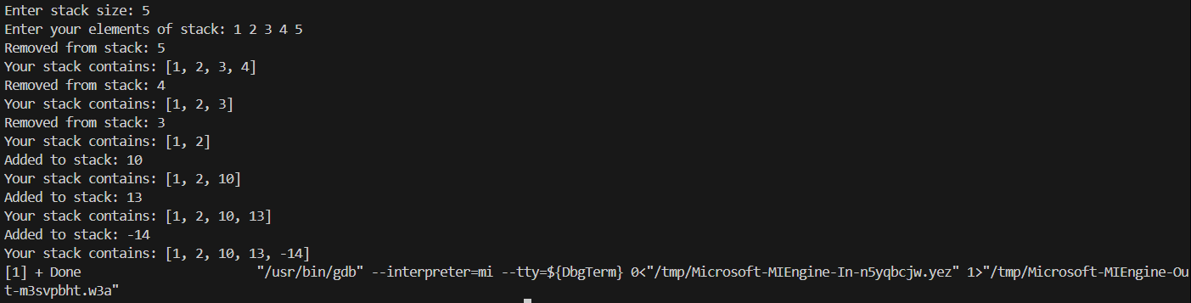
Рис 24. Результат виконання програми до Lab 4 Task 1
Для перевірки переповнення стеку тимчасово було зменшено максимальний розмір до 5
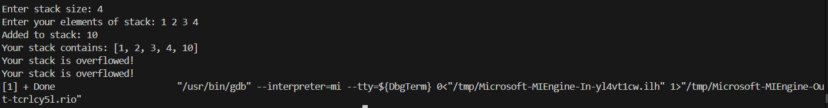
Рис 25. Додатокивй тест-кейс програми до Lab 4 Task 1
Перевірка на спробу видалення елементів з пустого стеку
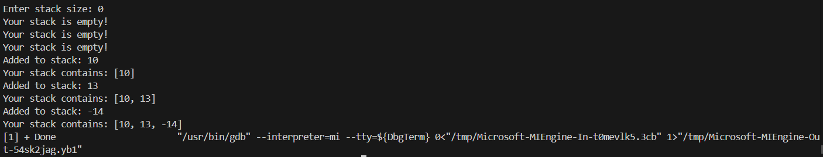
Рис 26. Додатковий тест-кейс до програми Lab 4 Task 1
- Час затрачений на виконання завдання: 1год
Завдання №2 Lab# programming: Lab 5 Task 1
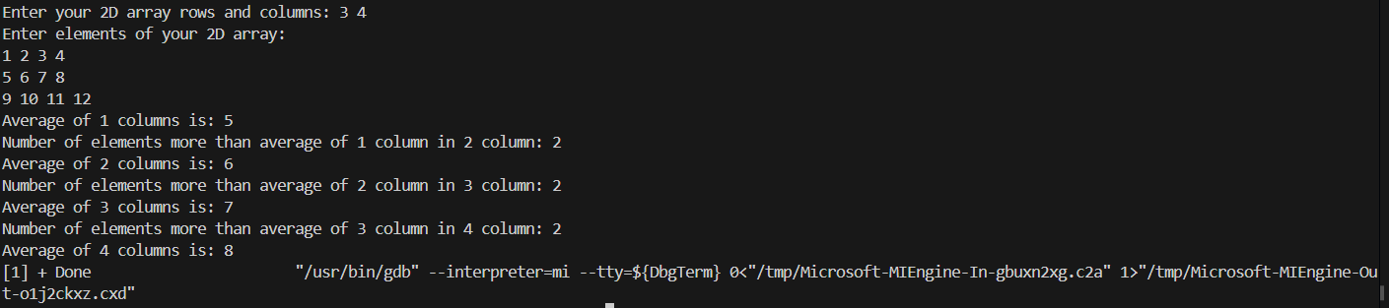
Рис 27. Результат виконання програми до Lab 5 Task 1
- Час затрачений на виконання завдання: 45хв
Завдання №3 Lab# programming: Algotester Lab 2 Task 1

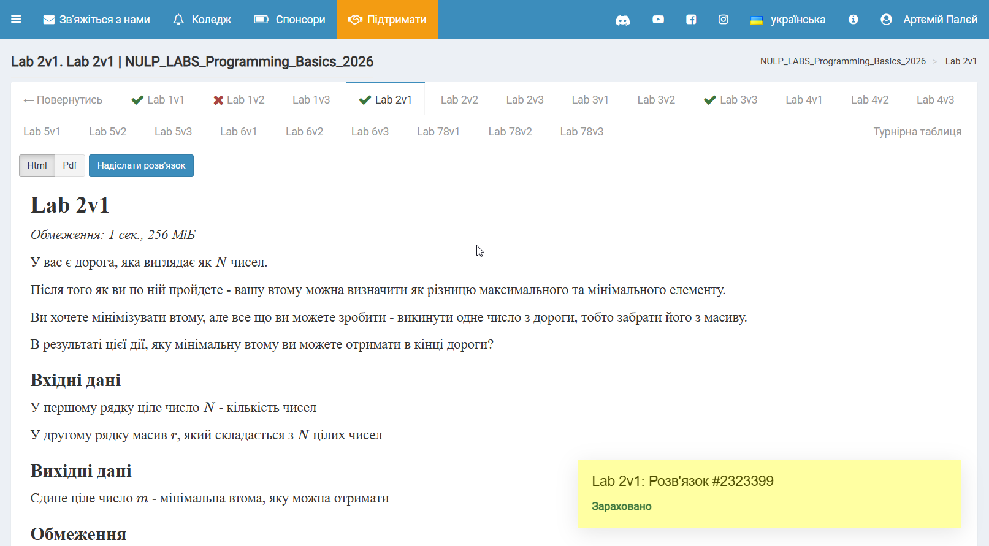
Рис 28. Результат виконання програми до Algotester Lab 2 Task 1
Час затрачений на виконання завдання: 1.5 год
Завдання №4 Lab# programming: Algotester Lab 3 Task 3
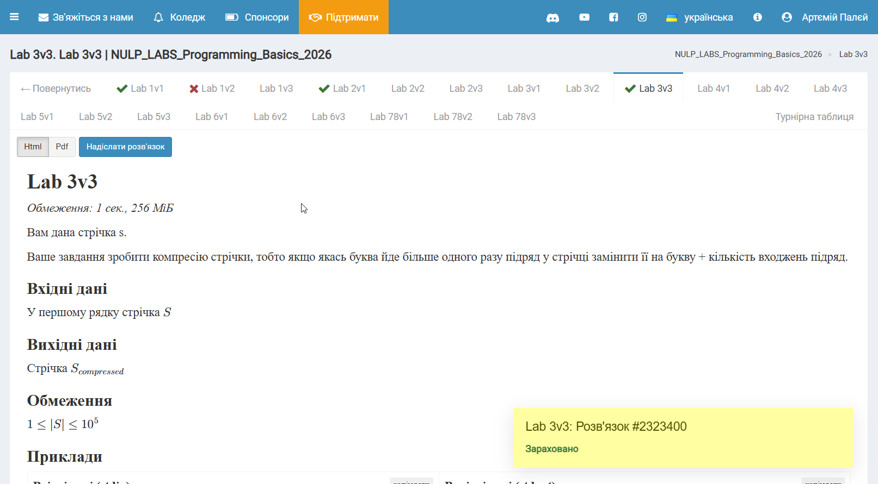

Рис 29. Результат виконання програми до Algotester Lab 3 Task 3
- Час затрачений на виконання завдання: 30хв
Завдання №5 Practice# programming: Class Practice Task
Тест-кейси були на основі наданих даних у файлі завдання до програми:
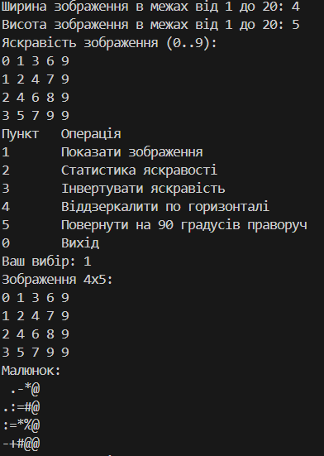
Рис 30. Результат виконання програми до «Редактор монохромного зображення»

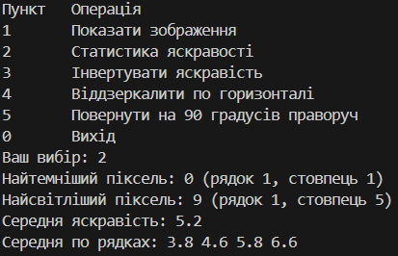
Рис 31. Результат виконання програми до «Редактор монохромного зображення»
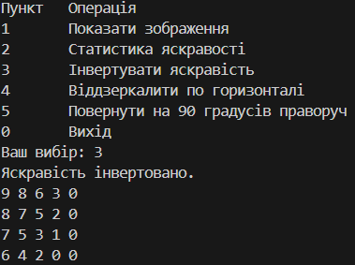
Рис 32. Результат виконання програми до «Редактор монохромного зображення»
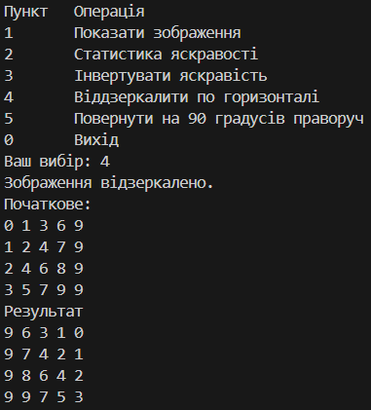
Рис 33. Результат виконання програми до «Редактор монохромного зображення»
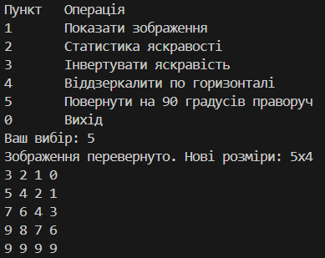
Рис 34. Результат виконання програми до «Редактор монохромного зображення»
Перевірка граничних випадків:
- Зображення 1х1
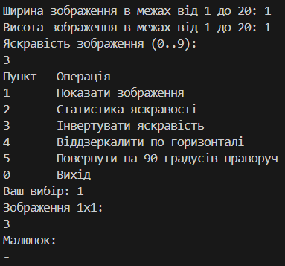
Рис 35. Граничний випадок (зображення 1х1)
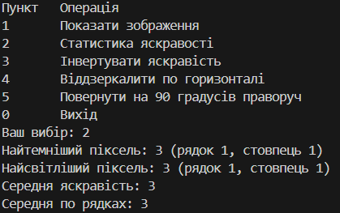
Рис 36. Граничний випадок (зображення 1х1)
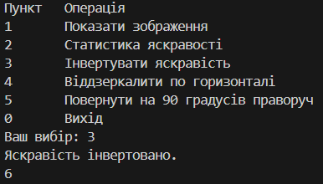
Рис 37. Граничний випадок (зображення 1х1)
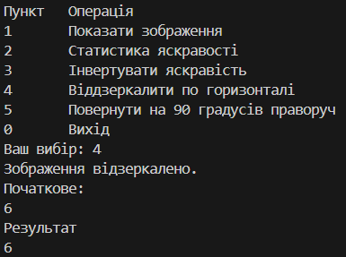
Рис 38. Граничний випадок (зображення 1х1)
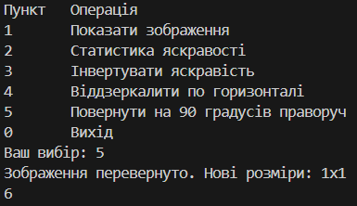
Рис 39. Граничний випадок (зображення 1х1)

- Повністю темне зображення
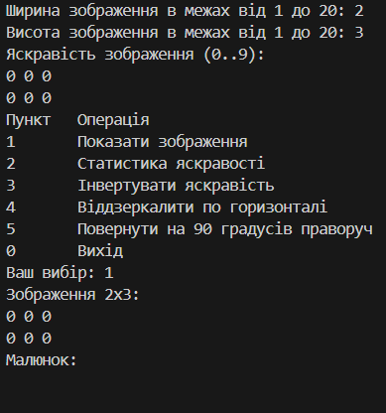
Рис 40. Граничний випадок (чорне зображення)
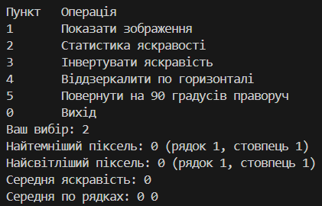
Рис 41. Граничний випадок (чорне зображення)
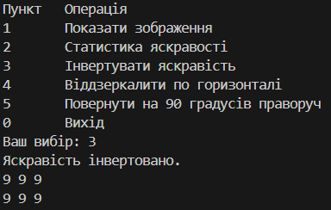
Рис 42. Граничний випадок (чорне зображення)
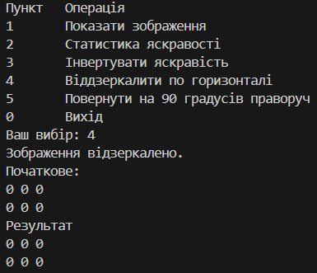
Рис 43. Граничний випадок (чорне зображення)

- Повністю біле зображення
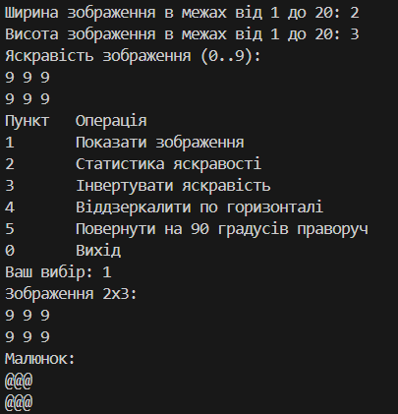
Рис 44. Граничний випадок (біле зображення)
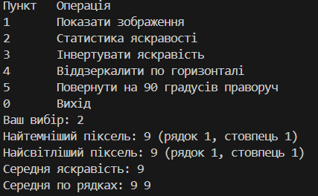
Рис 45. Граничний випадок (біле зображення)
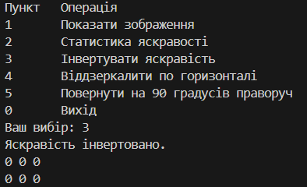
Рис 46. Граничний випадок (біле зображення)
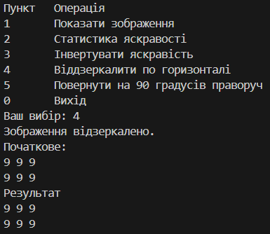
Рис 47. Граничний випадок (біле зображення)
- Зображення-рядок
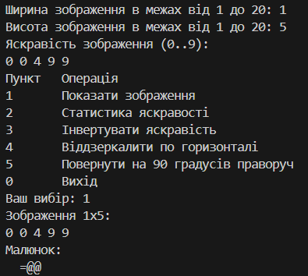
Рис 48. Граничний випадок (зображення-рядок)
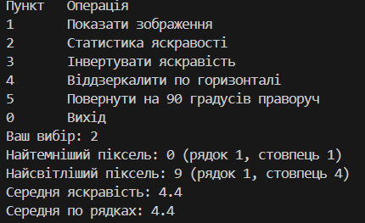
Рис 49. Граничний випадок (зображення-рядок)
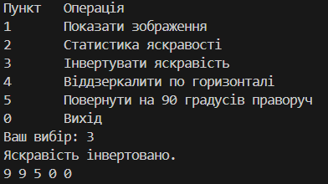
Рис 50. Граничний випадок (зображення-рядок)
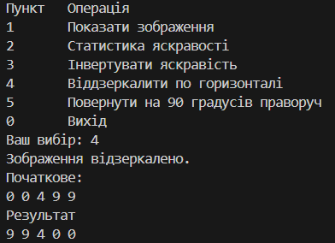
Рис 51. Граничний випадок (зображення-рядок)
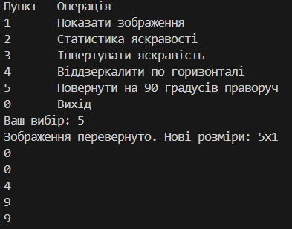
Рис 52. Граничний випадок (зображення-рядок)

- Зображення-стовпець
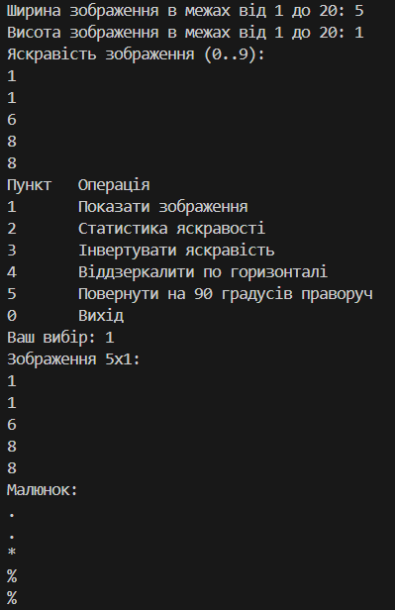
Рис 53. Граничний випадок (зображення-стовпець)
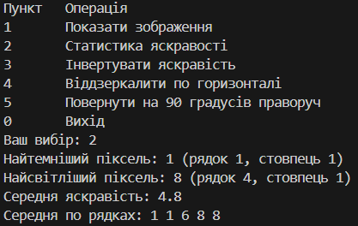
Рис 54. Граничний випадок (зображення-стовпець)
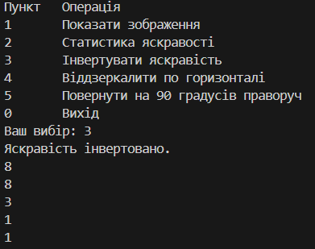
Рис 55. Граничний випадок (зображення-стовпець)
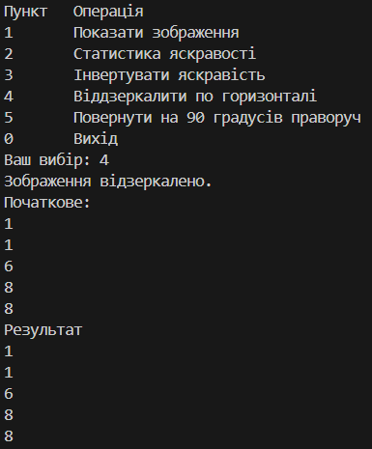
Рис 56. Граничний випадок (зображення-стовпець)
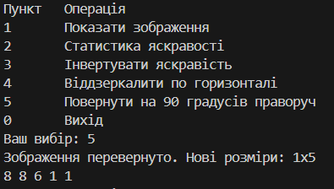
Рис 57. Граничний випадок (зображення-стовпець)

- Перевірка функції rotateRight
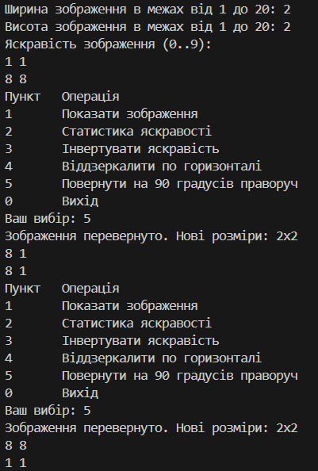
Рис 58. Два повороти зображення
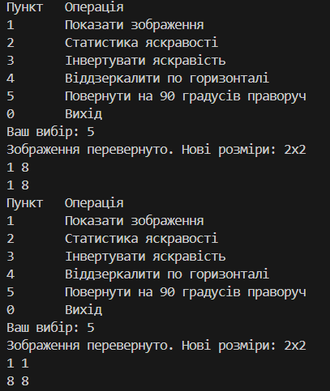
Рис 59. Два повороти зображення (Чотири загалом)
У всіх тест-кейсах після інвертування яскравості і віддзеркалення зображення відновлювалось до первинного вигляду
- Час затрачений на виконання завдання: 3 год
Завдання № 6 Algotester self-practice №1
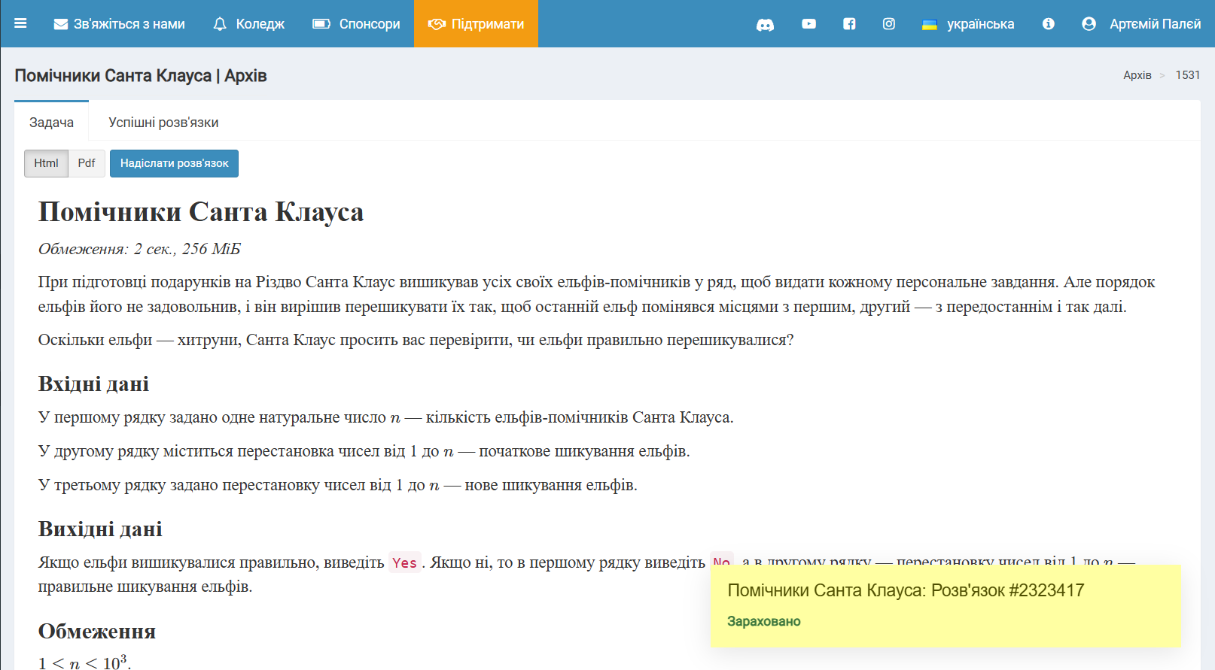
Рис 60. Результат виконання програми до Algotester self-practice №1
- Час затрачений на виконання завдання: 30хв

Завдання № 7 Algotester self-practice №2
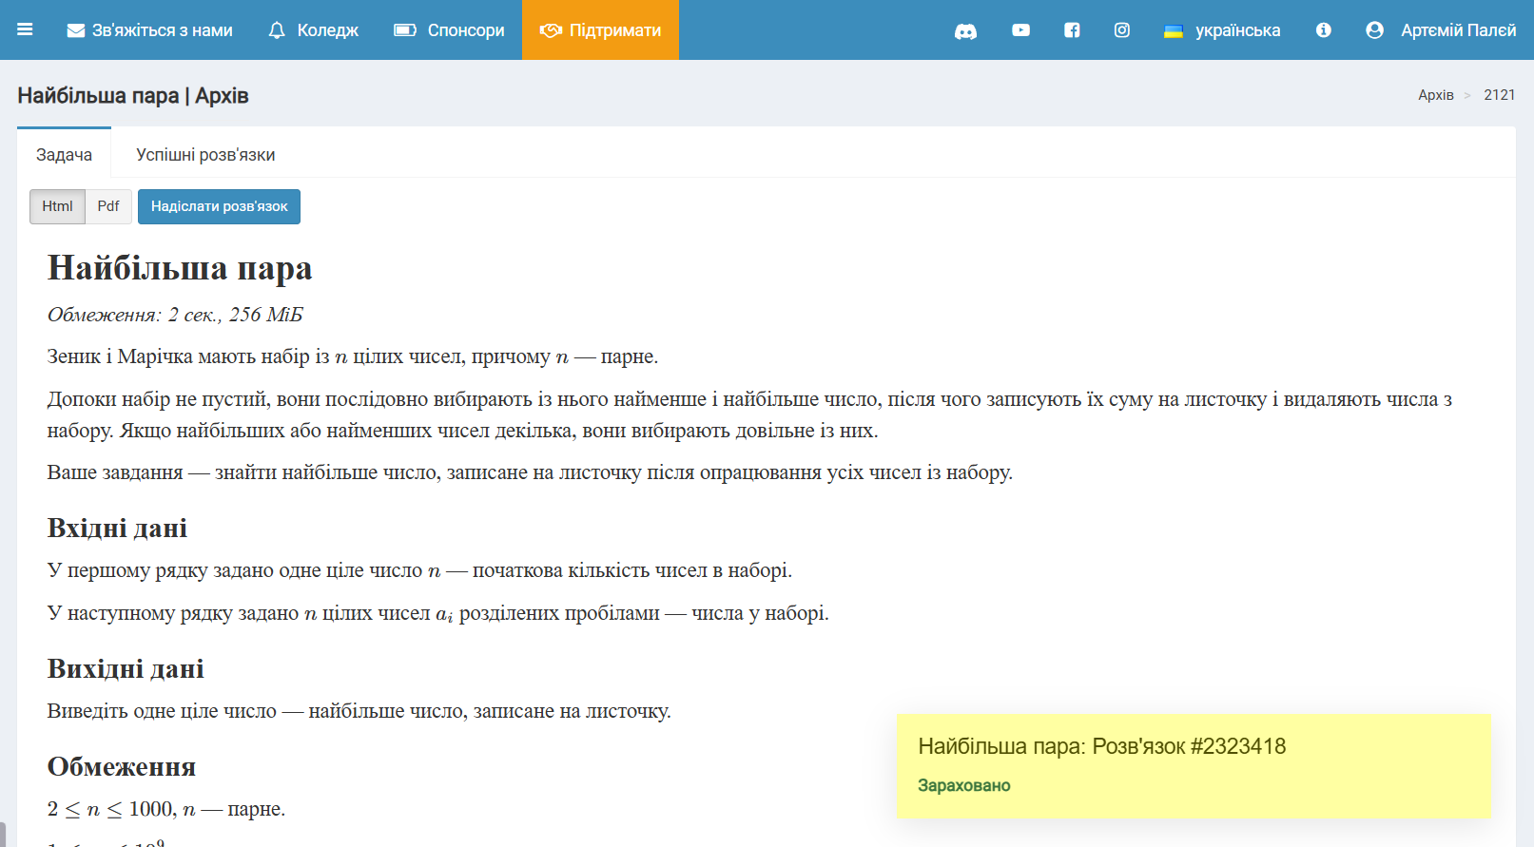
Рис 61. Результат виконання програми до Algotester self-practice №2
- Час затрачений на виконання завдання: 30хв
Завдання № 8 Algotester self-practice №3
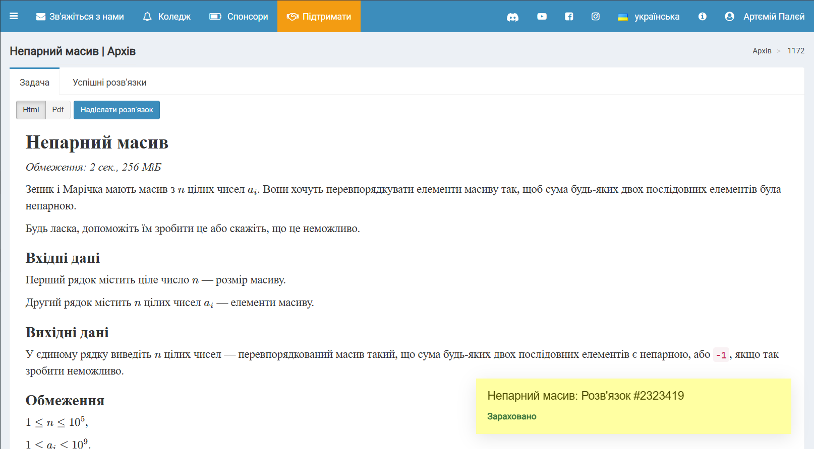
Рис 62. Результат виконання програми до Algotester self-practice №3
- Час затрачений на виконання завдання: 30хв
- Кооперація з командою

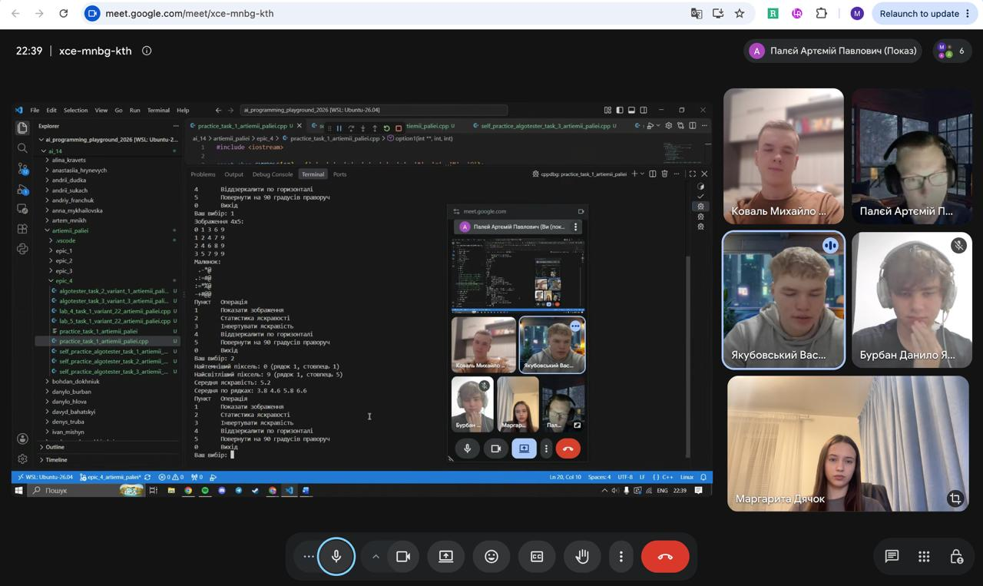
Рис 63. Онлайн-зустріч з командою

Висновок
Під час виконання завдань четвертого епіку було успішно вивчено та закріплено на практиці основні концепції роботи з масивами, вказівниками та пам’яттю мовою C++. Зокрема:
- Опановано особливості статичної та динамічної пам’яті: вивчено відмінності між стеком і купою, принципи зберігання даних у пам’яті, а також способи виділення та вивільнення пам’яті під час виконання програми.
- Засвоєно роботу з динамічними масивами: опрацьовано способи створення масивів змінної розмірності за допомогою new, а також правильного звільнення виділеної пам’яті за допомогою delete. Закріплено навички передавання динамічних масивів у функції та роботи з ними.
- Вивчено вказівники та посилання: закріплено розуміння принципів роботи з вказівниками, адресами пам’яті та посиланнями. Опрацьовано арифметику вказівників, доступ до елементів масивів, а також особливості передавання вказівників і посилань у функції.
- Опановано роботу з двовимірними масивами: вивчено способи оголошення, ініціалізації та обробки двовимірних масивів, а також особливості їх передавання у функції. Отримані знання застосовано для роботи з динамічними двовимірними масивами та виконання операцій над їхніми елементами.
- Вивчено алгоритми обробки масивів: реалізовано алгоритм сортування злиттям (Merge Sort) для одновимірних масивів. Це дало змогу закріпити навички роботи з динамічною пам’яттю, поділу масиву на частини, об’єднання відсортованих послідовностей і перевірки правильності роботи алгоритму на різних наборах даних.

